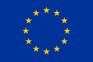
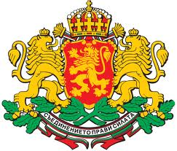

ЧЕТИРИДЕСЕТ И ТРЕТО НАРОДНО СЪБРАНИЕ

КОМИСИЯ ПО ЕВРОПЕЙСКИТЕ ВЪПРОСИ И КОНТРОЛ НА ЕВРОПЕЙСКИТЕ ФОНДОВЕ

СЪВЕТ ЗА ОБЩЕСТВЕНИ КОНСУЛТАЦИИ

На 27 септември 2016 г., (вторник), от 14.00 ч., в зала № 134, в сградата на Народното събрание на пл. „Княз Александър І” № 1
ще се проведе заседание на Съвета за обществени консултации към Комисията по европейските въпроси и контрол на европейските фондове при следния
ДНЕВЕН РЕД:

- Дискусия за напредъка по подготовката на Българското председателство на Съвета на ЕС през първата половина на 2018 г. в контекста на Парламентарното измерение с участието на г-н Любомир Иванов, директор на Националния център по подготовката и провеждането на Председателството.

- Определяне на дата и обсъждане на темите за дневен ред за следващото заседание на Съвета.

Заседанието ще води от г-н Камен Колев – зам.-председател на БСК
Председател на СОК към КЕВКЕФ

